Le Moulin de La Chaume
ZI Jean Jaurès
1138 Avenue Marie Curie
07 800 LA VOULTE SUR RHONE

Montrigaud Le 10/07/2015,

A l’attention de Mr JAVERZAT & Mr MATHIAS

Objet : Etude et proposition solution globale local air comprimé

Référence : MB20150403133

Monsieur,

Afin de vous proposer une solution la plus économique et répondant à vos besoins énergétiques nous vous proposons, suivant les informations en notre possession :
- un compresseur de 55 KW à vitesse variable COMPAIR
- 2 compresseurs de 45 KW à vitesse fixe COMPAIR.
Soit la meilleure solution pour un débit qui évolue de 146 a 1 509 M3/H, avec notre système de gestion « BLS » qui gère les 3 compresseurs en modbus, à partir du L55RS.
L55RS, débit de 146 à 615 M3/H à 7 bars ratio de 104 à 109 W/M3 a 7 bars
L50-10A, débit de 447M3 a 7 bars, ratio de 103W/m3 à 7 bars.

Suivi par : Monsieur René Bret
Phone GSM : 06 07 87 40 10
Téléphone : 09 61 31 16 40
Mail : rene.bret@sfacs-industrie.fr
Fax : 04 86 55 63 01

I – COMPRESSEUR A VIS COMPAIR à vitesse fixe, nouvelle génération, ref. L50 – 10 Bars AVEC HUILE ALIMENTAIRE
Modèle | L50
Hz | 50
Série | Série L
Description | Compresseurs à vis lubrifiés (Série L)
Gaz comprimé | 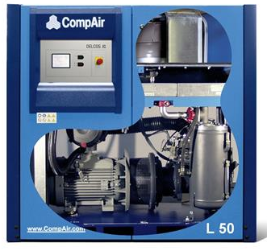  Air
Production d'air libre à la pression nominale (m3/min) | 8.67
Pression d'utilisation minimum (Bar g) | 5
Pression d'utilisation nominale ou max. (Bar g) | 7.5
Puissance moteur (kW) | 45
Niveau de bruit (DB) | 67
Longueur (millimètres) | 1722
Largeur (millimètre) | 920
Taille (millimètres) | 1659
Comprimé de sorties d'air (pouces) | R 1 1/2" DIN 2999
Poids (kilogramme) | 1055
Vitesse (T/MN) | 3000
Capacité d'huile (l) | 23
Système de refroidissement | Refroidi par air
À la pression d`utilisation nominale: 10 Bar g,
Production d`air libre = 7.55 m3/min
Vitesse (rpm): 3000

La mise en service comprend :

- Vérification de la machine livrée
- Sens de rotation
- Réglage des paramètres de pression
- Programmation des intervalles de maintenance
- Formation aux fonctionnements de la machine de la personne responsable du local
- Départ de votre garantie standard (1 an Pièces et Main d’œuvre / déplacement)

A la charge du client : manutention et mise en place du matériel, raccordement électrique, le gainage est a prévoir pour le bon fonctionnements de compresseurs.

Accessibilité à la garantie 6 ans ou 44 000 Heures COMPAIR, après validation du contrat de service établi par nos soins, suivant les prescriptions COMPAIR :

CONDITIONNALITÉ | - La machine doit être commandé par un fournisseur de services agréé.  - Un contrat de service signé avec propriétaire de la machine pendant toute la durée de la garantie est recommandée par Compair à éviter les violations par inadvertance de la conditionnalité de garantie  - Machine à être enregistrés auprès du service de garantie compair locale  - Utiliser des pièces d'origine et lubrifiants à des intervalles de service spécifiés  - Compléter et valider la garantie et livret de service après toutes les interventions
AVANTAGES DE L'ASSURE | - Offre une couverture de garantie pour un maximum de 44.000 heures ou 6 ans (ce qui est toujours le plus tôt)  - Gratuitement au propriétaire de la machine  - L'utilisation de pièces d'origine, de lubrifiants et de services assure des performances de fonctionnement optimale

Prix Unitaire : 23 083.63 HT €

II – COMPRESSEUR A VIS COMPAIR à vitesse variable, nouvelle génération, ref. L55RS avec BLS ref. ZS1075506 AVEC HUILE ALIMENTAIRE
Model | L55RS regulated speed
Hz | 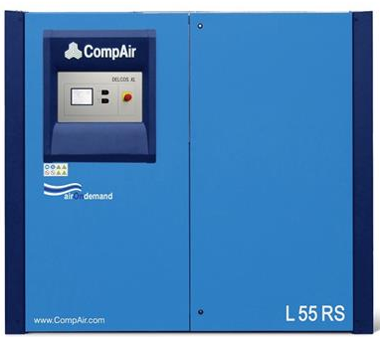  50
Brand | CompAir
Series | L Series
Description | Lubricated Screw (L Series) regulated speed
Gas Compressed | Air
Output Free Air Delivery at  Rated Pressure (m3 per min) | 2.34 to 10.31
Max or Rated Operating Pressure (Bar g) | 5 to 10
Motor Output (kW) | 55
Noise Level (db) | 67 / 71 (at 70% load / at 100% load)
Length (mm) | 2158
Width (mm) | 1223
Height (mm) | 1971
Compressed Air Outlets (Inches) | EN 10226-1 Rp 1 (DIN 2999-R 1)
Weight (Kg) | 1686 - (water cooled), 1726 (air cooled)
Speed (rpm) | 750 to 3000
Oil capacity (l) | 34
Cooling System | air cooled or water cooled options available
Power Supply | 380V - 460V (50, 60Hz)
  At Rated Operating Pressure  (Bar g): | 5 | 7 | 10
Minimum Output Free  Air Delivery (m3/min): | 2.5 | 2.44 | 2.34
Maximum Free Air Delivery  (m3/min): | 10.31 | 10.24 | 9.02
Speed (rpm): | 750 to 3000 | 750 to 3000 | 750 to 3000

La mise en service comprend :

- Vérification de la machine livrée
- Sens de rotation
- Réglage des paramètres de pression
- Programmation des intervalles de maintenance
- Formation aux fonctionnements de la machine de la personne responsable du local
- Départ de votre garantie standard (1 an Pièces et Main d’œuvre / déplacement)

A la charge du client : manutention et mise en place du matériel, raccordement électrique, le gainage est a prévoir pour le bon fonctionnements de compresseurs.

Accessibilité à la garantie 6 ans ou 44 000 Heures COMPAIR, après validation du contrat de service établi par nos soins, suivant les prescriptions COMPAIR :

CONDITIONNALITÉ | - La machine doit être commandé par un fournisseur de services agréé.  - Un contrat de service signé avec propriétaire de la machine pendant toute la durée de la garantie est recommandée par Compair à éviter les violations par inadvertance de la conditionnalité de garantie  - Machine à être enregistrés auprès du service de garantie compair locale  - Utiliser des pièces d'origine et lubrifiants à des intervalles de service spécifiés  - Compléter et valider la garantie et livret de service après toutes les interventions
AVANTAGES DE L'ASSURE | - Offre une couverture de garantie pour un maximum de 44.000 heures ou 6 ans (ce qui est toujours le plus tôt)  - Gratuitement au propriétaire de la machine  - L'utilisation de pièces d'origine, de lubrifiants et de services assure des performances de fonctionnement optimale

Prix Unitaire : 29 152.11 HT €

Cet équipement doit permettre l’accès aux primes CEE d’économies d’énergies versée par notre partenaire ENERGINOV (sous réserve de son acceptation) , pour cette installation complète le montant net ht serait de :
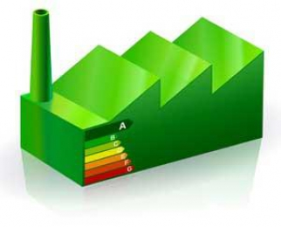
1 254.00 €

Cette prime vous serait versée dans un délai de 90 jours à compter de la fin des travaux.
Le dossier est monté par nos soins.


III – SECHEUR PAR ADPSORPTION COMPAIR avec pré filtre, filtre et filtre final, ref. A250TVT

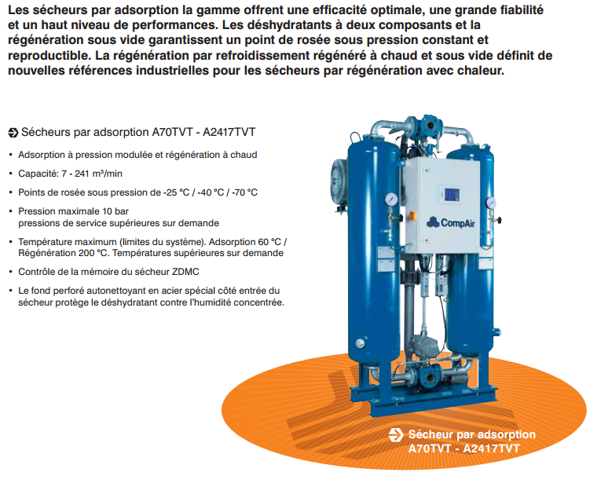

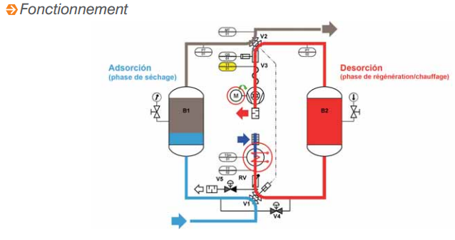
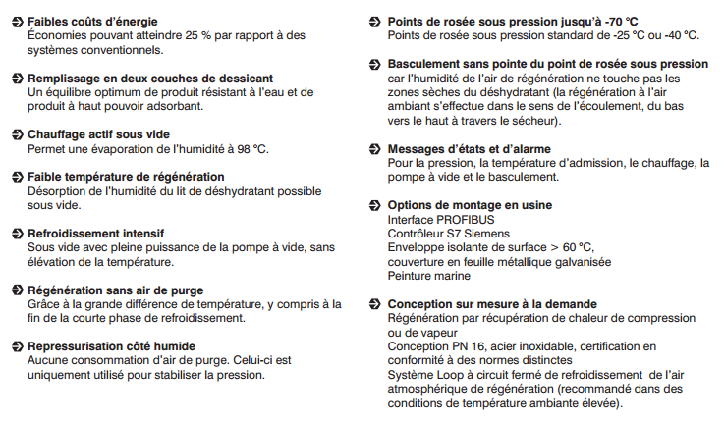

Prix Unitaire : 50 388.00 HT €
IV – ECHANGEUR AIR /EAU AVEC FAISEAU INOX ET CALANDRE EXTERNE EN ACIER

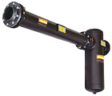
TYPE DE GAZ AIR
MODELE DE SEPARATEUR SFH 030N
TYPE DE TUBES ECHANGES Hélicoidal Cuivre
LONGEUR DE L'ECHANGEUR 900,0 mm
TEMPERATURE ENTREE DU GAZ 50,0 °C
DEBIT DU GAZ 1500,0 m³/h FAD 20°C
PRESSION DE SERVICE DU GAZ 7,5 barg
PRESSION D'ASPIRATION DU GAZ 0,0 m.a.s.l.
TEMPERATURE D'ASPIRATION DU GAZ 25,0 °C
HYGROMETRIE D'ASPIRATION DU GAZ 60 %
TEMPERATURE D'EAU DE REFROIDISSEMENT 20,0 °C
RESULTAT THERMIQUE
TEMPERATURE SORTIE GAZ 25,1 °C
TEMPERATURE SORTIE D'EAU 26,1 °C
DEBIT D'EAU 3 m³/h
POURCENTAGE DE GLYCOL (EN POIDS) 0,0 %
PERTE DE CHARGE CÔTE GAZ (ÉCHANGEUR) 6,36 kPa
PERTE DE CHARGE CÔTE GAZ (SÉPARATEUR) 3,94 kPa
PERTE DE CHARGE TOTALE SUR LE GAZ 10,30 kPa
PERTE DE CHARGE (CÔTE EAU) AU CONDENSEUR 3,62 kPa
COEFFICIENT D'ENCRASSEMENT 0,00010 m²h°C/kcal
PUISSANCE EVACUEE SUR LE GAZ 21,33 kW
CONDENSATION 11942 gr/h
VAPEUR CONTENUE A L'ENTREE DE L'ECHANGEUR 11,5 gr/Nm³
VAPEUR CONTENUE A LA SORTIE DE L'ECHANGEUR 2,9 gr/Nm³
(COEFF. GLOBAL TRANS. DE CHALEUR)*(SURFACE D'ECHANGE) 1508,6 kcal/h°C
COEFFICIENT GLOBAL DE TRANSFERT DE CHALEUR 750 kcal/h°C m²
(surface extérieure nue des tubes échanges pour référence)
COEFFICIENT DE TRANSFERT DE CHALEUR CÔTE GAZ 1200 kcal/h°C m²
(surface extérieure nue des tubes échanges pour référence)
COEFFICIENT DE TRANSFERT DE CHALEUR CÔTE L'EAU 2506 kcal/h°C m²

Prix Unitaire : 7 656.00 HT €

V - PURGEUR DE CONDENSAT BEKOMAT32

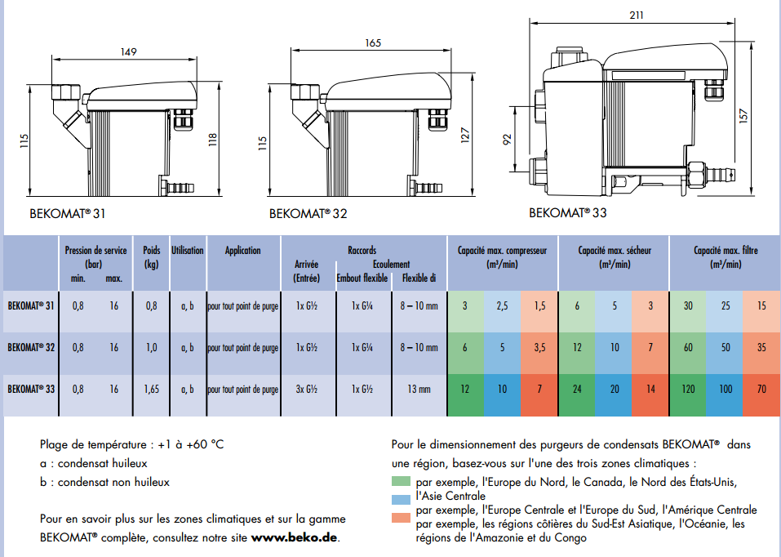

Prix Unitaire HT : 198.00 €

VI - SEPARATEUR DE CONDENSATS ECOTRON 300
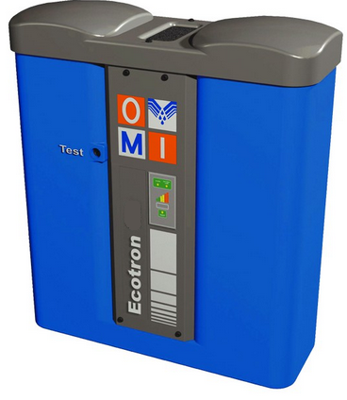
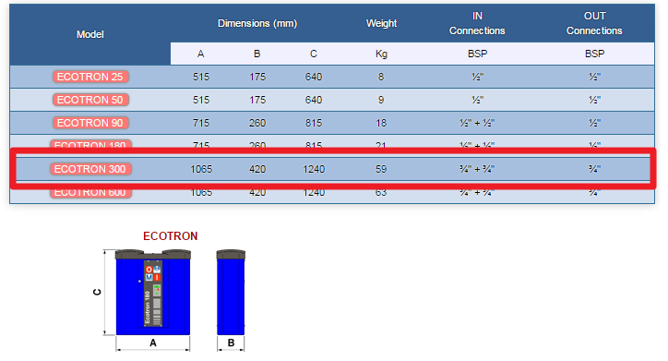

Pour information:
Les condensats provenant de compresseurs lubrifiés, fortement chargés d'hydrocarbures
(pouvant atteindre 11 000 mg/l), sont considérés comme des rejets nuisibles à notre environnement.
Textes de lois :
Loi 76-663 du 19 juillet 76 relative aux installations classées pour la protection de l'environnement.
Loi 92-3 du 3 janvier 92 sur l'eau.
Décret 93-742 du 29 mars 93
Décret 93-743 du 29 mars 93 Prix Unitaire HT : 1 904.40 €

VII – COLONNE DE CHARBON ACTIF AVEC CHARGE DE CHARBON H .T°C ( SILICAGEL )
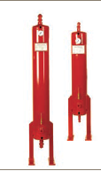
Colonnes en acier chaudronné conformes au PED – charbon actif haute efficacité installation au sol uniquement - Indicateur de présence d’huile Manomètre de contrôle – Support du charbon actif par grille circulaire inox AK10 - AK600 : réservoir sous pression construits selon Directive CE 97/23 module B et D.
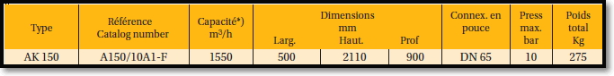

Prix Unitaire HT : 18 216.00 €

VIII – RESERVOIR VERTICAL 2000 Litres EQUIPE
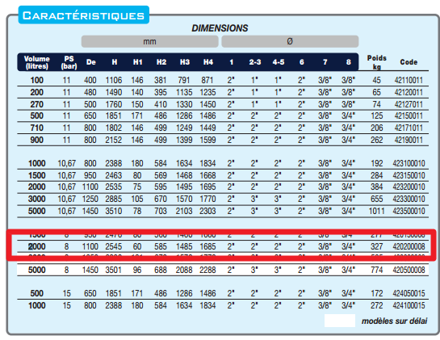
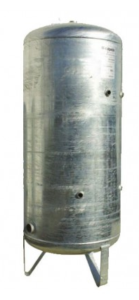

Prix Unitaire HT : 1 865.50 €

IX – LOT PRESTATIONS DE SERVICE, COMPRENANT :

. Fournitures plomberie pour local technique (tubes vannes etc.…) à définir - (visite du site / plan détaillé du local à fournir )
. Réseau de gaine entrée et sortie commun au compresseur – à définir suivant plan détaillé à fournir
.Hors raccordement électrique, hors manutention et mise en place
. Main d’œuvre à définir
. Déplacements à définir

Afin de pouvoir vos indiquer les couts de l’installation merci de nous transmettre les plans du local technique .

PU NET HT: A DEFINIR APRES FOURNITURE PLAN DETAILLE €

X – DESCRIPTION D’ACHAT

Réf. Désignation PU HT Qté Total HT
COM L50 -10b compresseur à vitesse fixe 45 KW 17 756.64 2 35 513.28
COM L55RS compresseur à vitesse variable 55KW 29 152.11 1 29 152.11
COM A250TVT sécheur adsorption avec filtrations 50 388.00 1 50 388.00
COM ECHANGEAUAIR échangeur eau / air 7 656.00 1 7 656.00
BEK BEKOMAT 32 purgeur de condensats 198.00 4 792.00
COM AK150 colonne de charbon actif 18 216.00 1 18 216.00
SEC 4232200010E réservoir d’air galva 2000LITRES équipé 1 865.50 2 3 731.00
AIP ECOTRON300 séparateur de condensats 1800m3/h 1 904.40 1 1 904.40

Total HT € : 147 352.79 EUR

TVA 20% : 29 470.56 EUR
TOTAL TTC € : 176 823.35 EUR

XI – GENERALITES

. Délai de l’ensemble : 4 à 5 semaines

Accessibilité à Garantie 44000 H sur Compresseur et sécheur dans leur intégralité si maintenance faite par SFACS (Centre de compétence Compair Agréé) - pièces -hors main d’œuvre après les 2 premières années – suivant programme et accord constructeur.

1 an sur restant

(La garantie standard étant de 1 an sur le compresseur, avec 2 ans sur le boc vis - suivant programme et accord constructeur- si les pièces de consommation sont bien d’origine Compair et si machine pas entretenue par SFACS)

. SAV et pièces détachées assurés par notre équipe de techniciens, dans les meilleurs délais.

. Révision de prix : Nous nous réservons le droit de revoir les prix indiqués plus haut, dans le cas de l’application d’un cahier des charges aux conditions administratives techniques ou commerciales autres que celles stipulées dans le présent devis.

. Réserve de propriété : En vertu de la loi 80335 du 12/05/80, les matériels livrés demeurent notre propriété jusqu’au paiement intégral du montant total des factures correspondantes, même si ceux-ci ont fait l’objet de transformation, d’intégration ou de reventes. Cette clause n’ayant pas été explicitement rejetée, sera considérée acceptée par l’acquéreur.

. Devis estimatif et servant de cahier des charges, compte tenu des éléments en notre possession et à affiner ensemble.

. D’une manière générale, n’est pas compris tout ce qui n’est pas explicitement décrit dans notre offre (notamment étanchéités toiture, mise aux normes éventuelle, tranchées…)

XII – Règlement

Engagement bancaire demandé :

- 30% à la commande par chèque ou virement
- 30% au démarrage des travaux par chèque ou virement
- Solde à la fin des travaux 30 JFDM par chèque ou virement

. Validité de l’offre : 5 semaines

Espérant répondre à vos attentes, nous nous tenons à votre entière disposition pour tout renseignement complémentaire et vous remercions pour la confiance que vous nous témoignez en nous consultant.

Courtoisement.

Le service commercial

Suivi de ce dossier : M. René BRET / 06 07 87 40 10
Rene.bret@sfacs-industrie.fr

